八年级地理会考命题人最爱考的18条分界线
一、中国重要地理分界线
（1）自然地理分界线
1、秦岭—淮河线
①中国最重要的地理分界线（800mm年降水量线、1月0℃等温线）
②南方 vs 北方（气候、河流、农业、植被差异）
③湿润区 vs 半湿润区分界
2、季风区与非季风区
分界线：大兴安岭—阴山—贺兰山—巴颜喀拉山—冈底斯山
东南季风影响区 vs 西北内陆非季风区（降水差异显著）
3、地势阶梯分界线
第一、二级阶梯：昆仑山—祁连山—横断山脉
第二、三级阶梯：大兴安岭—太行山—巫山—雪峰山
（2）人口与民族分布
4、胡焕庸线（黑河—腾冲线）
东南部人口稠密区 vs 西北部人口稀疏区
（3）农业与区域分界
5、北方旱作 vs 南方水田：
秦岭—淮河线
6、牧区 vs 农耕区：
大致与400mm年降水量线重合（大兴安岭—张家口—兰州—拉萨）
二、世界重要地理分界线
（1）大洲分界线
7、亚洲与欧洲：
乌拉尔山—乌拉尔河—里海—大高加索山—黑海—土耳其海峡
8、亚洲与非洲：
苏伊士运河
9、南、北美洲：
巴拿马运河
（2）气候分界线
10、赤道：
热带雨林气候与其他热带气候分界
11、回归线（23.5°）：
热带与温带分界
12、极圈（66.5°）：
温带与寒带分界
（3）国际日期变更线
13、180°经线（绕过陆地避免国家时间混乱）
三、其他关键分界线
（1）地形区分界
14、中国四大高原/平原/盆地之间的山脉（如：太行山分隔黄土高原与华北平原）
（2）河流分水岭
15、长江与黄河分水岭：巴颜喀拉山
16、南岭（长江与珠江水系分界）
（3）行政区划界线
17、山西省与河北省：太行山
18、福建省与江西省：武夷山
四、分界线过关练习
1、每年入秋冬前后，操碎了心的中国天气网会推出全国秋裤预警地图，告诉你有一种爱叫“年年喊你穿秋裤”。完成下面小题。
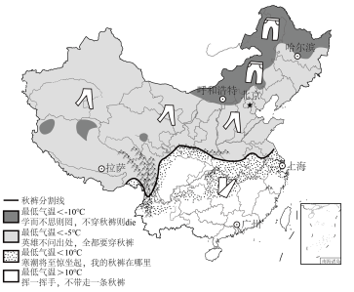

（1）下列与图中“秋裤分割线”大致相同的地理分界线是（ A ）
A．1月0℃等温线 B．地势第二、三阶梯界线
C．人口地理界线 D．热带和亚热带的分界线
（2）“秋裤预警地图”反映了我国（ B ）
A．夏季普遍高温 B．冬季南北温差大
C．气温从北向南递减 D．气温从西到东递减
2、读一带一路简图。回答下列问题。
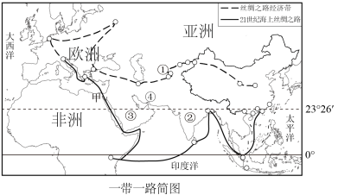

(1)21世纪海上丝绸之路连接亚洲、非洲、欧洲三大洲。
(2)图中甲是亚洲与非洲的分界线，沟通地中海与红海，它的名称是苏伊士运河。
(3)被誉为“世界油阀”的是④霍尔木兹海峡。将西亚地区的石油运往欧洲西部。
(4)读图，图中非洲东部濒临的大洋是印度洋。
(5)某游客沿着“丝绸之路经济带”旅游，经欧洲到①地，沿途感受到气温日较差（昼夜温差）越来越大（大/小）。
3、下为我国五个不同区域植被分布简式图，读图完成下面小题。
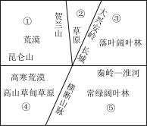

（1）我国陆地地势西高东低、呈阶梯状分布，在图示山脉中属于阶梯分界线的是（ C ）
A．贺兰山、大兴安岭、横断山脉 B．秦岭、大兴安岭、贺兰山
C．昆仑山、横断山脉、大兴安岭 D．秦岭、横断山脉、贺兰山
（2）下列对简式图区域资源分布的地理叙述，正确的是（ D ）
A．水资源、水能资源主要分布①区域
B．牧草资源主要分布在①②③区域
C．煤炭和石油资源主要分布在⑤区域
D．耕地资源主要分布在③和⑤区域
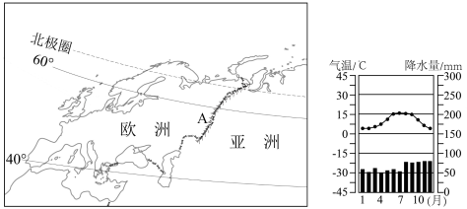
4、读欧洲位置与范围示意图和大西洋沿岸气候资料图，完成下面小题。

（1）关于山脉A的描述正确的是（ C ）
A．大致呈东西走向 B．北部靠近大西洋 C．欧亚两洲分界线 D．板块张裂而形成
（2）下列关于欧洲大西洋沿岸气候特征的描述正确的是（ A ）
A．全年温和湿润 B．夏季高温多雨，冬季寒冷干燥
C．全年高温多雨 D．全年高温，降水分旱雨两季
（3）关于欧洲人口与经济的叙述，正确的是（ D ）
A．人口总数量小 B．人口自然增长率高
C．多发展中国家 D．经济发展水平较高
5、读“亚洲与欧洲部分地区图”，完成下面小题。
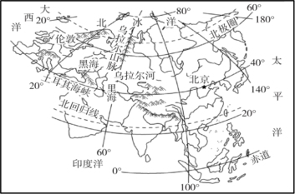

（1）关于亚洲与欧洲的地理位置描述，正确的是（ C ）
A．欧洲位于亚欧大陆东部 B．亚洲位于太平洋东岸
C．亚洲南临印度洋 D．欧洲地跨南北半球
（2）关于亚洲与欧洲的叙述，不正确的是（ A ）
A．亚洲是世界跨经度最广、东西距离最长的大洲
B．图中的乌拉尔山脉是亚洲与欧洲的分界线
C．里海是世界上最大的湖泊
D．英国伦敦常年吹来自大西洋的西风，气候温和湿润
6、读北美洲和南美洲轮廓图，完成下面小题。
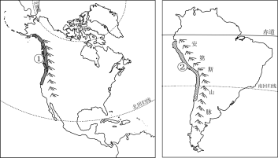

1．两个大洲的分界线是（ B ）
A．苏伊士运河 B．巴拿马运河 C．白令海峡 D．土耳其海峡
2．导致①、②两种气候类型呈南北狭长带状分布的因素是（ D ）
A．海岸线平直 B．纬度位置 C．海陆位置 D．地形地势
3．下面是几位同学对美洲的描述，其中错误的是（ D ）
A．小明:南美洲为世界上最湿润的大洲
B．小华:经济发展不平衡，美国、加拿大为发达国家，其余均为发展中国家
C．小玲:科迪勒拉山系纵贯北美洲和南美洲大陆西部
D．小兰:南美洲以温带大陆性气候为主，热带气候缺失
八年级地理会考命题人最爱考的18条分界线
一、中国重要地理分界线
（1）自然地理分界线
1、秦岭—淮河线
①中国最重要的地理分界线（800mm年降水量线、1月0℃等温线）
②南方 vs 北方（气候、河流、农业、植被差异）
③湿润区 vs 半湿润区分界
2、季风区与非季风区
分界线：大兴安岭—阴山—贺兰山—巴颜喀拉山—冈底斯山
东南季风影响区 vs 西北内陆非季风区（降水差异显著）
3、地势阶梯分界线
第一、二级阶梯：昆仑山—祁连山—横断山脉
第二、三级阶梯：大兴安岭—太行山—巫山—雪峰山
（2）人口与民族分布
4、胡焕庸线（黑河—腾冲线）
东南部人口稠密区 vs 西北部人口稀疏区
（3）农业与区域分界
5、北方旱作 vs 南方水田：
秦岭—淮河线
6、牧区 vs 农耕区：
大致与400mm年降水量线重合（大兴安岭—张家口—兰州—拉萨）
二、世界重要地理分界线
（1）大洲分界线
7、亚洲与欧洲：
乌拉尔山—乌拉尔河—里海—大高加索山—黑海—土耳其海峡
8、亚洲与非洲：
苏伊士运河
9、南、北美洲：
巴拿马运河
（2）气候分界线
10、赤道：
热带雨林气候与其他热带气候分界
11、回归线（23.5°）：
热带与温带分界
12、极圈（66.5°）：
温带与寒带分界
（3）国际日期变更线
13、180°经线（绕过陆地避免国家时间混乱）
三、其他关键分界线
（1）地形区分界
14、中国四大高原/平原/盆地之间的山脉（如：太行山分隔黄土高原与华北平原）
（2）河流分水岭
15、长江与黄河分水岭：巴颜喀拉山
16、南岭（长江与珠江水系分界）
（3）行政区划界线
17、山西省与河北省：太行山
18、福建省与江西省：武夷山
四、分界线过关练习
1、每年入秋冬前后，操碎了心的中国天气网会推出全国秋裤预警地图，告诉你有一种爱叫“年年喊你穿秋裤”。完成下面小题。

（1）下列与图中“秋裤分割线”大致相同的地理分界线是（ A ）
A．1月0℃等温线 B．地势第二、三阶梯界线
C．人口地理界线 D．热带和亚热带的分界线
（2）“秋裤预警地图”反映了我国（ B ）
A．夏季普遍高温 B．冬季南北温差大
C．气温从北向南递减 D．气温从西到东递减
2、读一带一路简图。回答下列问题。

(1)21世纪海上丝绸之路连接亚洲、非洲、欧洲三大洲。
(2)图中甲是亚洲与非洲的分界线，沟通地中海与红海，它的名称是苏伊士运河。
(3)被誉为“世界油阀”的是④霍尔木兹海峡。将西亚地区的石油运往欧洲西部。
(4)读图，图中非洲东部濒临的大洋是印度洋。
(5)某游客沿着“丝绸之路经济带”旅游，经欧洲到①地，沿途感受到气温日较差（昼夜温差）越来越大（大/小）。
3、下为我国五个不同区域植被分布简式图，读图完成下面小题。

（1）我国陆地地势西高东低、呈阶梯状分布，在图示山脉中属于阶梯分界线的是（ C ）
A．贺兰山、大兴安岭、横断山脉 B．秦岭、大兴安岭、贺兰山
C．昆仑山、横断山脉、大兴安岭 D．秦岭、横断山脉、贺兰山
（2）下列对简式图区域资源分布的地理叙述，正确的是（ D ）
A．水资源、水能资源主要分布①区域
B．牧草资源主要分布在①②③区域
C．煤炭和石油资源主要分布在⑤区域
D．耕地资源主要分布在③和⑤区域
4、读欧洲位置与范围示意图和大西洋沿岸气候资料图，完成下面小题。

（1）关于山脉A的描述正确的是（ C ）
A．大致呈东西走向 B．北部靠近大西洋 C．欧亚两洲分界线 D．板块张裂而形成
（2）下列关于欧洲大西洋沿岸气候特征的描述正确的是（ A ）
A．全年温和湿润 B．夏季高温多雨，冬季寒冷干燥
C．全年高温多雨 D．全年高温，降水分旱雨两季
（3）关于欧洲人口与经济的叙述，正确的是（ D ）
A．人口总数量小 B．人口自然增长率高
C．多发展中国家 D．经济发展水平较高
5、读“亚洲与欧洲部分地区图”，完成下面小题。

（1）关于亚洲与欧洲的地理位置描述，正确的是（ C ）
A．欧洲位于亚欧大陆东部 B．亚洲位于太平洋东岸
C．亚洲南临印度洋 D．欧洲地跨南北半球
（2）关于亚洲与欧洲的叙述，不正确的是（ A ）
A．亚洲是世界跨经度最广、东西距离最长的大洲
B．图中的乌拉尔山脉是亚洲与欧洲的分界线
C．里海是世界上最大的湖泊
D．英国伦敦常年吹来自大西洋的西风，气候温和湿润
6、读北美洲和南美洲轮廓图，完成下面小题。

1．两个大洲的分界线是（ B ）
A．苏伊士运河 B．巴拿马运河 C．白令海峡 D．土耳其海峡
2．导致①、②两种气候类型呈南北狭长带状分布的因素是（ D ）
A．海岸线平直 B．纬度位置 C．海陆位置 D．地形地势
3．下面是几位同学对美洲的描述，其中错误的是（ D ）
A．小明:南美洲为世界上最湿润的大洲
B．小华:经济发展不平衡，美国、加拿大为发达国家，其余均为发展中国家
C．小玲:科迪勒拉山系纵贯北美洲和南美洲大陆西部
D．小兰:南美洲以温带大陆性气候为主，热带气候缺失

